Để học tốt môn Tiếng Anh chúng ta cần phải chăm chỉ học các từ vựng mới và các cấu trúc mới để có thể làm bài thi đạt điểm cao nhất. Dưới đây là phần bài giải tiếng anh 7 unit 12 A closer look 2 mà chúng tôi đã sưu tầm và chọn lọc. Mời các em học sinh cùng quý thầy cô tham khảo.
Hướng dẫn giải tiếng anh lớp 7 unit 1 a closer look 2 trang 9,10 SGK tiếng anh mới
Grammar (Ngữ pháp)
1. Complete the sentences. Use the present simple or future simple form of the verbs.
(Hoàn thành các câu sau. Sử dụng thì hiện tại đơn và tương lai đơn cho động từ.)
1. loves; will not/won’t continue. | 2. take. | 3. does your brother do.
4. will enjoy | 5. Do you do | 6. Will...play
Hướng dẫn dịch
1. Ngọc thích phim hoạt hình, nhưng cô ấy nói cô ấy sẽ không tiếp tục sở thích đó trong tương lai.
2. Họ thường chụp nhiều hình đẹp.
3. Em trai bạn làm gì lúc rảnh rỗi.
4. Tôi nghĩ rằng 10 năm tới người ta sẽ thích làm vườn.
5. Bạn có tập thể dục buổi sáng mỗi ngày không?
6. Năm tới bạn vẫn chơi cầu lông chứ?
2. Read the table and complete his report using the present simple.
(Đọc bảng và hoàn thành bảng báo cáo sử dụng thì hiện tại đơn..)
(1) likes.
(2) watch.
(3) don’t love.
(4) go.
(5) enjoy.
(6) play.
(7) plays.
(8) doesn’t like.
(9) plays.
Hướng dẫn dịch
Báo cáo của Nick
Em đã hỏi bạn học về sở thích của họ và em có vài kết quả thú vị. Mọi người thích xem ti vi và họ xem nó mỗi ngày. Ba bạn Nam, Sơn, Bình không thích bơi lội, nhưng hai bạn nữ là Ly và Huệ lại đi bơi 3 lần 1 tuần. Hầu hết họ đều thích chơi cầu lông. Nam, Sơn, và Huệ chơi cầu lông mỗi ngày, và Ly chơi thể thao 4 lần 1 tuần. Chỉ có Bình là không thích cầu lông, bạn ấy không bao giờ chơi.
3a. Work in groups. Think of some activities (such as listening to music, playing basketball or going shopping) and make a table like the table in 2. One student in the group asks the other group members about the frequency they do these activities while another student in the group records the answers
(Làm việc theo nhóm. Nghĩ về các hoạt động (ví dụ như nghe nhạc, chơi bóng rổ hay đi mua sắm) và làm 1 bảng như bài 2. Một học sinh trong nhóm hỏi các thành viên khác vê tần suất họ làm các hoạt động này trong khi một học sinh khác ghi nhận lại câu trả lời.)
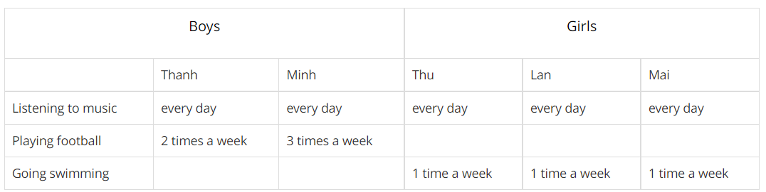
b. Now, as a group, write a short report about what you have found out. Use Nick's report in 2 as an example.
(Bây giờ làm một báo cáo ngắn theo nhóm về những điêu bạn ghi nhận được. Sử dụng bài báo cáo của Nick trong bài 2 để làm ví dụ:)
Our report
We asked some classmates about their hobbies and we got some interesting results. Everybody like listening to music and they listen to it everyday. The two boys like playing football. Long plays two times a week anh Thanh plays three times a week. While the three girls don't like playing football. Long and Thanh don't like going swimming but the three girls like going swimming and they go swimming once a week.
Hướng dẫn dịch
Báo cáo của chúng tôi
Chúng tôi đã hỏi một số bạn cùng lớp và chúng tôi đã thu được những kết quả thú vị. Mọi người đều thích nghe nhạc và họ nghe nhạc hàng ngày. 2 bạn nam thích chơi bóng đá. Long chơi 2 lần 1 tuần còn Thành thì chơi 3 lần 1 tuần. Trong khi đó 3 bạn nữ không thích chơi bóng đá. Long và Thành không thích bơi nhưng 3 bạn nữ lại thích bơi và họ đi bơi 1 lần 1 tuần.
4. Complete the sentences, using the -ing form of the verbs in the box.
(Hoàn thành câu, sử dụng hình thức V-ing của động từ trong khung)
1. riding | 2. watching, going | 3. talking
4. playing | 5. eating | 6. walking
Hướng dẫn dịch
1.Ba tôi thích đạp xe đạp đến chỗ làm.
2.Mẹ tôi không thích xem phim trên ti vi. Bà thích đến rạp chiếu bóng.
3.Tôi thích trò chuyện với bạn bè vào thời gian rảnh.
4.Em trai tôi thích chơi cờ tỉ phú với tôi vào mỗi buổi tối.
5.Họ ghét ăn mì. Họ thích cơm hơn.
6.Bà của bạn có thích đi dạo không?
5. Look at the pictures and write sentences. Use suitable verbs of liking or not liking and the -ing form
(Nhìn tranh và viết thành câu. Sử dụng các động từ chỉ ý thích hoặc không thích phù hợp ở dạng V-ing.)
1. He doesn’t like eating apple.
2. They love playing table tennis.
3. She hates playing the piano.
4. He enjoys gardening.
5. She likes dancing.
6. What does each member in your family like or not like doing? Write the sentences.
(Mỗi thành viên trong gia đình bạn thích làm gì hoặc không thích làm gì? Viết các câu.)
1. My father likes watching films on TV.
2. My father hates playing monopoly.
3. My mother enjoys cooking.
4. My mother doesn’t like gardening.
5. My younger brother loves play computer games.
6. My sister doesn't like going shopping.
Trên đây là toàn bộ phần giải A closer look 1 unit 1 lớp 7 với đầy đủ các phần cơ bản mong rằng có thể hỗ trợ các em có một bài soạn tốt nhất để phục vụ bài học trước khi đến lớp đồng thời cũng có thể áp dụng vào để giải các bài tập một cách nhanh và chính xác nhất.

